HOẠT ĐỘNG TRẢI NGHIỆM CHÀO MỪNG
NGÀYTHÀNH LẬP QUÂN ĐỘI NHÂN DÂN VIỆT NAM 22/12
LỚP 3 TUỔI A1 - TRƯỜNG MẦM NON TRỰC MỸ

Trải qua 81 năm xây dựng, chiến đấu và trưởng thành, Quân đội ta thực sự là quân đội anh hùng của một dân tộc anh hùng, là lực lượng chính trị, lực lượng chiến đấu tuyệt đối trung thành, tin cậy của Đảng, Nhà nước và nhân dân, làm tròn chức năng đội quân chiến đấu, đội quân công tác, đội quân lao động sản xuất, xứng đáng với lời khen ngợi của Chủ Tịch Hồ Chí Minh: “Quân đội ta trung với Đảng, hiếu với dân, sẵn sàng chiến đấu hy sinh vì độc lập, tự do của Tổ quốc, vì chủ nghĩa xã hội. Nhiệm vụ nào cũng hoàn thành, khó khăn nào cũng vượt qua, kẻ thù nào cũng đánh thắng”
"Hòa bình, độc lập, tự do" là ba từ thiêng liêng mà dân tộc ta đã phải đánh đổi bằng mấy ngàn năm lịch sử gian khổ và hào hùng. Hơn bốn nghìn năm dựng nước và giữ nước, ông cha ta đã lập được nhiều kì tích trong các cuộc kháng chiến chống quân xâm lược, ghi vào pho sử vàng dân tộc nhiều chiến công hiển hách. Những chiến công đó mãi là niềm tự hào của con dân đất Việt. Vì thế, Tổ quốc Việt Nam thân yêu đã ghi dấu những ngày lễ trọng đại của dân tộc. Một trong những ngày lễ trọng đại đó là ngày 22/12, ngày thành lập Quân đội nhân dân Việt Nam. Hòa chung không khí của cả nước chào mừng 81 năm ngày thành lập Quân đội nhân dân Việt Nam (22/12/1944 - 22/12/2025) cô và trò lớp 3TA1 Đang ra sức thi đua học tập tốt, công tác tốt để góp phần xây dựng quê hương đất nước ngày càng giàu mạnh.
Để giúp cho các con biết được ý nghĩa của ngày 22/12 và công lao to lớn của những người bộ đội Cụ Hồ đối với nền hoà bình của dân tộc, Lớp 3TA1 đã dành một chủ điểm để cho các con làm quen, tìm hiểu về ngày Lễ lịch sử này.
Tại lớp, các cô đã tổ chức các buổi trò chuyện cùng các con về ý nghĩa của ngày 22/12. Các con được tìm hiểu về tên gọi, trang phục, công việc, nơi luyện tập của những người lính... thông qua hoạt động Phát triển nhận thức Khám phá về Ngày 22/12. Từ đó củng cố hiểu biết, kiến thức của trẻ về nghề bộ đội, giúp trẻ hiểu hơn về công việc bảo vệ tổ quốc cũng như trang phục, công việc của các cô chú bộ đội, bồi dưỡng lòng yêu nước, sự biết ơn sâu sắc đối với thế hệ đi trước. Ở hoạt động góc, trẻ tham gia tô tranh, ghép lá cờ Tổ quốc. Các hoạt động không chỉ giúp trẻ nhận biết màu sắc, hình ảnh quen thuộc mà còn rèn luyện kỹ năng cầm bút, ghép hình, phát triển vận động tinh và sự khéo léo của đôi tay. Và trong giờ tập thể dục, trẻ được tham gia các động tác vận động mô phỏng hình ảnh chú bộ đội như hành quân, bước đều theo nhịp. Thông qua hoạt động này, trẻ được rèn luyện thể lực, sự nhanh nhẹn, hình thành thói quen tập thể dục, đồng thời giáo dục trẻ tính kỷ luật, tinh thần tập thể một cách tự nhiên, nhẹ nhàng.
Bên cạnh đó, hoạt động chấm màu, dán trang trí hình chú bộ đội đã mang đến cho trẻ nhiều niềm vui và hứng thú. Trẻ được tự tay tạo ra sản phẩm của mình, phát triển khả năng sáng tạo, tăng sự tự tin và biết trân trọng thành quả lao động.
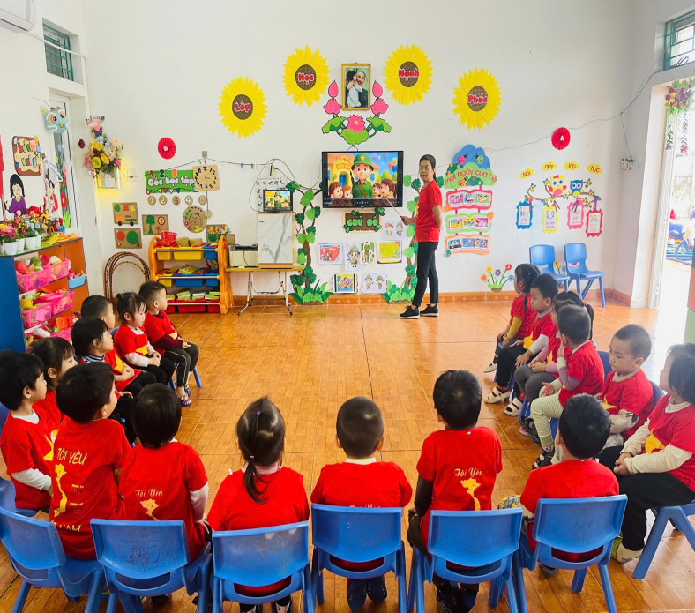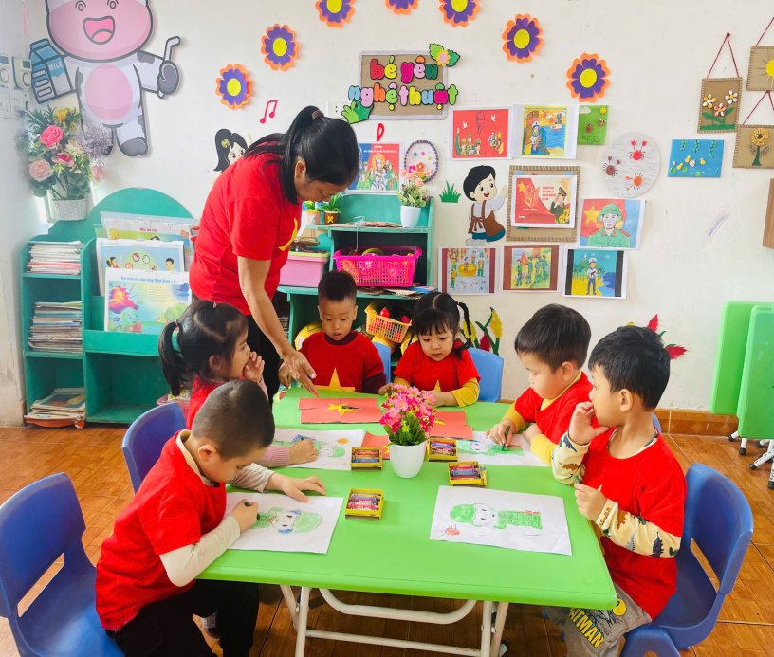
Hình ảnh trẻ trong giờ hoạt động khám phá, hoạt động góc
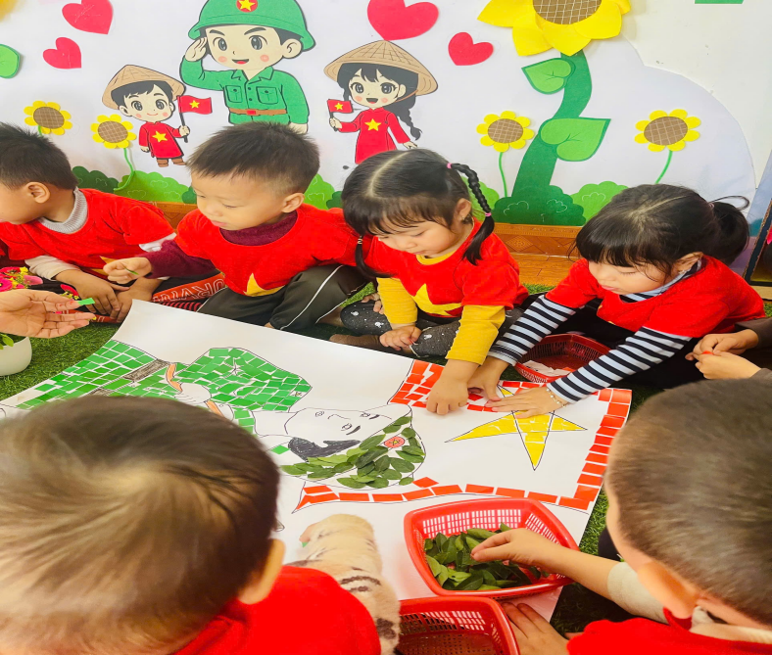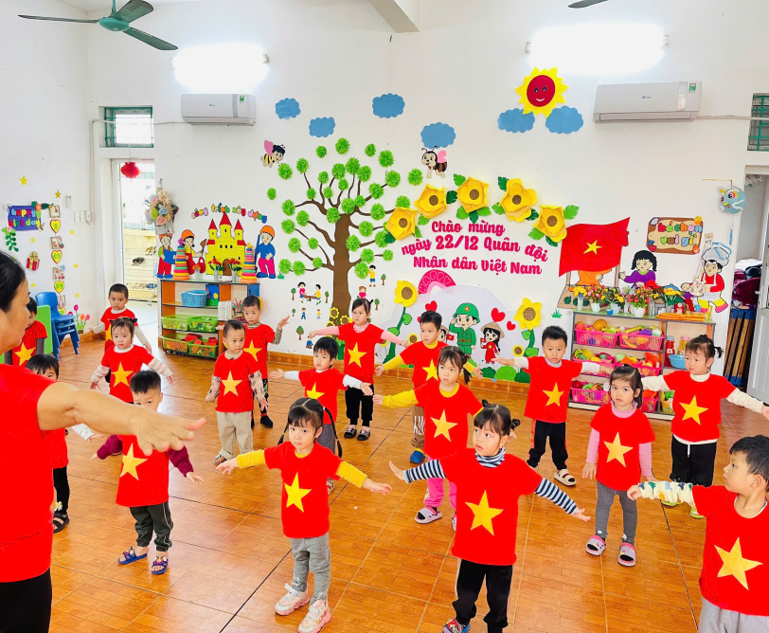
Hình ảnh trẻ trang trí chú bộ đội và tập thể dục
Ngoài ra, các con lớp 3TA1 được tham gia trải nghiệm chương trình “Sân chơi chiến sỹ” do trường tổ chức, các con được tham gia hoạt động đồng diễn với các bài hát mang chủ đề: Chú bộ đội, cháu hát về đảo xa, khát vọng tuổi trẻ cùng các bạn biểu diễn và thưởng thức chương trình văn nghệ. Thông qua chuỗi hoạt động ý nghĩa này, trẻ lớp 3TA1 không chỉ được học mà còn được trải nghiệm, góp phần giáo dục trẻ lòng yêu quê hương, đất nước, bồi dưỡng những cảm xúc tích cực và nhân cách tốt đẹp ngay từ những năm đầu đời.
Qua hoạt động này các con biết yêu quý, kính trọng, biết ơn các chú bộ đội đã rất vất vả nơi biên cương, nơi hải đảo xa xôi, nơi rừng sâu nguy hiểm, nơi đầu sóng ngọn gió ngày đêm bảo vệ vùng đất, vùng trời, vùng biển, bảo vệ bình yên cho tổ quốc Việt Nam thân yêu. Những trải nghiệm đáng quý giúp các bé nêu cao tinh thần yêu nước, bảo vệ Tổ quốc và tự hào về đất nước Việt Nam của mình.
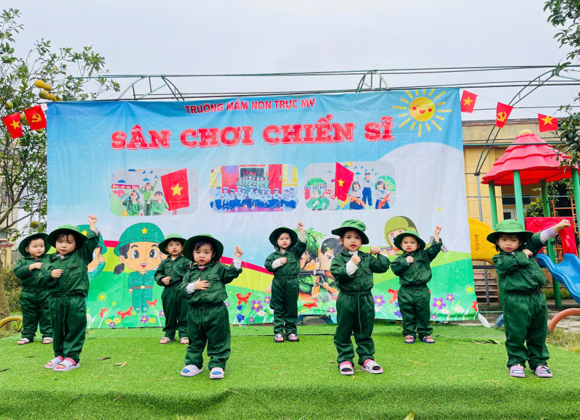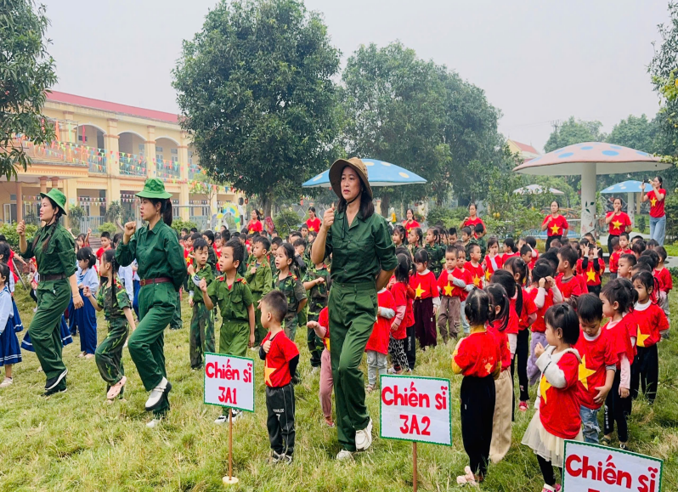
Hình ảnh trẻ biểu diễn văn nghệ, tham gia diễu hành
Dưới đây một số hình ảnh của lớp 3TA1:
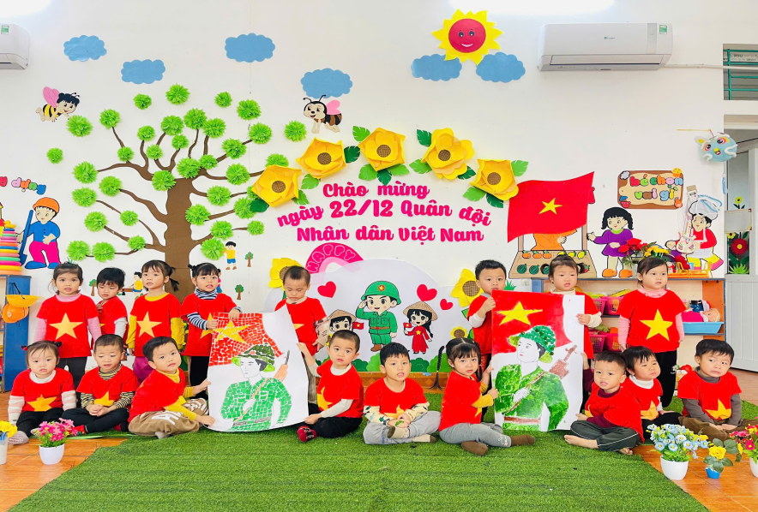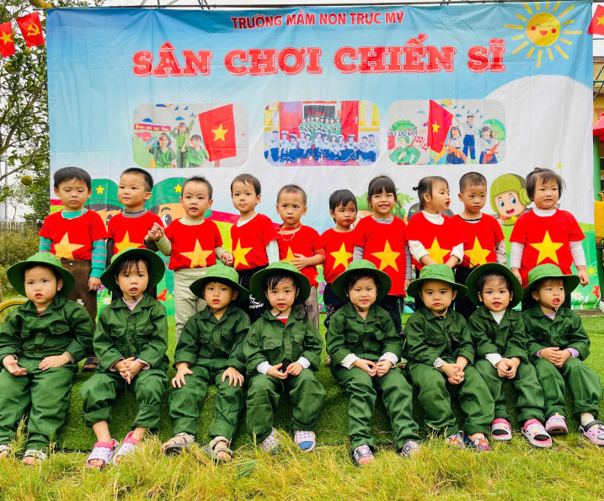
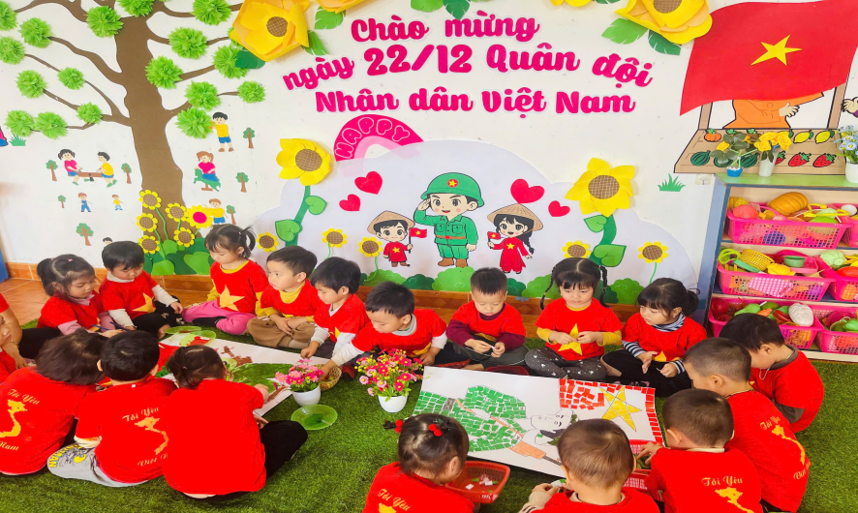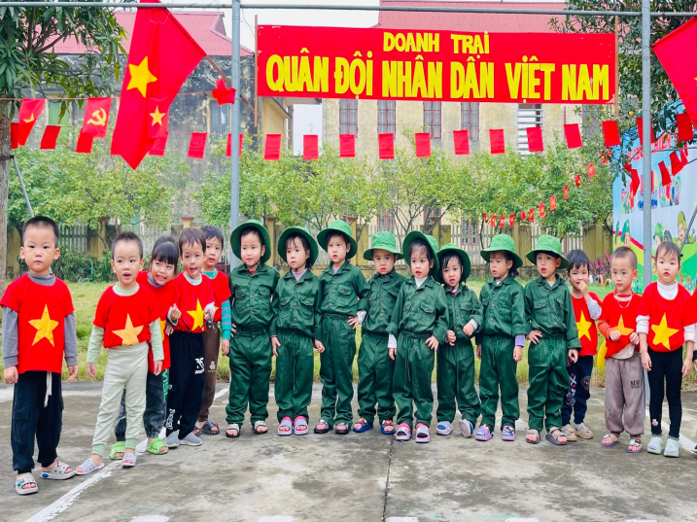
Nhân dịp Kỷ niệm 81 năm Ngày thành lập Quân đội Nhân dân Việt Nam, Tập thể Lớp 3TA1 xin gửi lời biết ơn sâu sắc đến các chú bộ đội, kính chúc các đồng chí bộ đội cụ Hồ luôn mạnh khoẻ, bình an, hạnh phúc, luôn hoàn thành xuất sắc nhiệm vụ thiêng liêng, cao cả của mình và không ngừng cống hiến hết mình cho sự nghiệp bảo vệ Tổ quốc.
Bài viết lớp 3 Tuổi A1 - Trường mầm non Trực Mỹ.
Giáo viên:Đoàn Thị Huyền – Trần Thị Mỹ Hạnh.

